河北协鑫新能源有限公司
墙面修补、粉刷防水工程采购

竞争性谈判文件
项目编号：

采购人：河北协鑫新能源有限公司
二〇二四年九月

目录
第一章 竞争性谈判公告 4
一、项目概况 4
二、选聘资质及服务要求 4
三、竞争性谈判文件的获取 5
四、竞争性谈判响应文件的递交及谈判 5
五、其它相关事宜 6
六、联系方式 6
七、附件：竞争性谈判参与确认函 6
第二章 谈判须知 7
一、项目概况 11
二、投标费用 11
三、资格要求 11
四、竞争性谈判文件 11
五、谈判申请文件 11
六、谈判要求 12
七、谈判报价要求 12
八、谈判评审办法 13
九、定标方式 16
十、成交通知 16
十一、签订合同 16
十二、纪律要求 16
十三、竞争性谈判文件解释 17
第三章 合同标准条款和格式 18
第四章 谈判申请文件格式要求 19
一、谈判申请函（“文件格式”） 21
二、廉洁谈判保证书（“文件格式”） 22
三、谈判报价书（“文件格式”） 23
◆附件：最终报价确认书（“文件格式”） 26
四、法定代表人身份证明书（“文件格式”） 29
五、法定代表人授权委托书（“文件格式”） 30
六、资格申请文件（“文件格式”） 31
七、商务谈判申请文件 34
八、技术谈判申请文件 35
九、谈判申请单位认为有必要提供的其他资料 36
第五章 项目需求及即技术要求 37

- 河北协鑫新能源有限公司墙面修补、粉刷防水工程项目的竞争性谈判公告
根据业务需要及保障电站安全生产，河北协鑫新能源有限公司（以下简称“河北公司”）开展墙面修补、粉刷防水工程工作，本次采购以公开竞争性谈判的方式开展，具体事项如下：

一、项目情况
1.项目名称：河北公司墙面修补、粉刷防水工程采购
2.项目概况：
河北公司所辖平山世景、武邑润丰、武邑新阳、临城协鑫、张家口协鑫、尚义元辰6座电站综合楼、配电楼、围墙等区域墙面涂料均存在墙面漆粉化受损、裂缝、‌剥落等情况，现进行6座电站墙面粉刷修复施工。
2.1尚义元辰电站位于河北省张家口市尚义县大青沟镇二工地。
2.2张家口协鑫电站位于河北省张家口市康保县张纪镇孙家村。
2.3临城协鑫电站位于河北省邢台市临城县黑城乡刘家洞村。
2.4武邑润丰新电站位于河北省衡水市武邑县审坡镇西官庄村。
2.5武邑新阳新电站位于河北省衡水市武邑县赵桥镇政府北。
2.6平山县世景新能源有限公司位于河北省石家庄市平山县小觉镇风山沟村。
- 采购范围：
3.1、综合楼、配电室、SVG室、水泵房、围墙及罗马柱内、外墙墙面修补粉刷；
3.2、外墙公司LOGO制作喷涂；
3.3、包含物料、人工及运输等，具体工程量及要求详见第五章项目需求及技术要求及报价清单。
4.采购控制价：无
5.工期：合同签订后30天。
6.质量标准：
6.1《建筑装饰工程施工及验收规范》（JGJ73-91）
- 选聘资质及服务要求
（一）资质要求
1.报价人应具有独立法人资格，具有有效营业执照且年检合格。
2.财务要求：财务状况良好，提供2022、2023年两年经审计的财务报告（如未经审计，应说明未审计的原因，并提供2022、2023年两年年度财务报表）和最近一期2024年8月份（或2024年7月份）的财务报表。
3.业绩要求：近三年独立承担过至少3个与本项目类似的业绩，提供中标通知书或合同或协议书或用户证明等相关证明材料扫描件。
4.不属于失信被执行人、未被列入经营异常名录。
5.本次报价不接受联合体投标。
（二）服务和成果要求包括但不限于：
河北公司所辖平山世景、武邑润丰、武邑新阳、临城协鑫、张家口协鑫、尚义元辰6座电站综合楼、配电室、SVG室、水泵房外墙修补、粉刷；综合楼、配电室、SVG室、水泵房内墙修补、粉刷；围墙及罗马柱修补、粉刷等。包含物料、人工及运输等，详见第五章项目需求及技术要求及报价清单。
（三）其他
本项目采用的资格审查方式为资格后审,我公司将成立谈判小组对谈判申请文件进行评审，与满足谈判申请文件相关要求的各个报价人分别进行谈判，谈判结束后，各报价人在规定时间内进行最后报价，谈判小组根据报价人的最终报价和谈判情况，对报价人进行评比，推荐中标候选人。

三、竞争性谈判文件的获取

采购文件随公告在“云南能投集团招采发布平台”和“云能询价系统”发布，不再另行线下提供纸质采购文件，凡有意参与者可在本公告期内自行查看和下载（http://zcfb.cnyeig.cn/sjhz/；http://www.hbyn.cn），并于2024年9月24日18时00分前，以书面形式确认是否参加本次采购活动（格式见附件），同时需将确认函盖章后的电子版发送至电子邮箱haojf40818@cnyeig.com。在本公告规定的时间内未按上述要求发送电子邮件至指定邮箱者，不得递交响应文件或参加竞谈。

四、竞争性谈判响应文件的递交及谈判

1.竞争性谈判响应文件递交的截止时间为：2024年9月27日09时30分，递交地址： 石家庄市桥西区自强路中交财富中心1号楼701室，逾期送达的或者未送达指定地点的竞争性谈判响应文件，采购人不予受理。

2.竞争性谈判时间：同谈判响应文件递交截止时间。

3.竞争性谈判地点：同谈判响应文件递交地点。

4.参与谈判的申请人按照响应文件投递到达顺序决定谈判顺序和谈判时间。

5.装订要求：谈判响应文件用A4幅面出版，竖向左侧装订（最终报价确认书无需装订，若必须来现场，则需单独携带至谈判现场填写）。谈判响应文件的正本与副本（若需要）应编制目录并分别装订成册，采用热熔胶装方式装订；文件装订应牢固，并逐页标注连续页码，否则，采购人对于谈判响应文件装订松散而造成的丢失或其他后果不承担任何责任。每本谈判响应文件建议采用双面打印。不按要求编制的文件有可能导致其谈判响应文件被拒绝。正本1份，电子版1份（电子资格文件和报价文件必须是签字盖章齐全的PDF格式扫描件，技术文件用word或PPT格式，采用U盘存储或登录云能询比价系统http://www.hbyn.cn/上传电子版响应文件并进行报价），以上资料密封包装并盖切缝章。电子版响应文件与纸质版响应文件具有相同的法律效力，若电子文档与纸质文件不一致，以纸质文件为准，响应文件因字迹潦草或表达不清所导致的后果由报价单位自行负责。

五、其他相关事宜
（一）本次评审以所报密封资料为依据。
（二）如果申请人未能在规定时间提交材料，视为贵公司放弃参与此次竞争性谈判。
（三）参与此次竞争性谈判的费用自理。
（四)其他未尽事宜请及时联系。

六、联系方式
采购人：河北协鑫新能源有限公司采购人地址：石家庄市桥西区自强路中交财富中心1号楼701室
联系人：郝老师
电 话：15632131183
邮箱： haojf40818@cnyeig.com
七、附件：竞争性谈判参与确认函

河北协鑫新能源有限公司
2024年9月18日

竞争性谈判参与确认函

河北协鑫新能源有限公司：
我单位对贵公司墙面修补、粉刷防水工程项目的竞争性谈判公告已知悉，我单位将按公告要求参加贵公司此项采购活动，并作出以下承诺：
1.我单位提供的相关服务不会构成对任何第三方的专利、版权、商标权、商业秘密等知识产权或其他财产权利的侵犯；我单位对服务期间知悉的涉及采购人发展战略、经营决策、企业管理、商业机密等内容进行严格保密；如有上述情况发生，责任由我单位承担。
2.我单位不属于与采购人存在利害关系可能影响采购公正性的法人、其他组织或者个人。

XX单位
（单位盖章）
202X年X月X日

第二章 谈判须知
谈判须知前附表
条款号 | 内 容 | 说明与要求
1 | 项目发包人 | 发 包 人：河北协鑫新能源有限公司  办公地址：石家庄市桥西区自强路中交财富中心1号楼701室  联 系 人：郝江峰  电 话：15632131183
2 | 项目名称 | 河北协鑫新能源有限公司墙面修补、粉刷防水工程采购项目
3 | 项目实施地 | 见上文第一章第一条第2款
4 | 采购范围 | 见上文第一章第一条第3款
5 | 计划工期 | 见上文第一章第一条第5款
6 | 现场踏勘 | 不组织；谈判申请人自行前往。
7 | 质量要求 | 见上文第一章第一条第6款
8 | 投标人资格要求 | 见上文第一章第二条资格要求
9 | 是否接受联合体报价 | 不接受。
10 | 分 包 | 本项目不允许分包；
11 | 谈判申请人提出问题的截止时间 | 谈判申请文件递交截止日期2日前。
12 | 发包人修改、澄清的截止时间 | 提交谈判申请文件文件截止时间2日前，以书面形式通知所有获取竞争性谈判文件的谈判申请人；不足2日时，发包人顺延提交谈判申请文件截止日期。
13 | 谈判申请文件递交截止时间 | 2024年9月27日09时30分
14 | 竞谈有效期 | 60日历日（从文件递交截止日起算）
15 | 签字和（或）盖章要求 | 1、谈判申请文件应按谈判申请文件格式部分要求，由谈判申请人的法定代表人或其委托代理人签字或盖章。没有按要求签字或盖章的谈判申请文件文件将被拒收；  2、由委托代理人签字或盖章的，谈判申请文件中应附有法定代表人的授权委托书，其授权委托书必须由法定代表人及委托代理人签字并加盖公章；
16 | 谈判申请文件文件份数要求 | 纸质标书：正本1份。需密封并加盖公章，否则将会被拒收。  电子标书：纸质标书的PDF扫描件，上传至公司采购平台系统http://www.hbyn.cn或采用U盘存储。  纸质标书及电子标书（若未上传到询比价系统）邮寄到石家庄市桥西区自强路中交财富中心1号楼701室。  若电子文档与纸质文件不一致，以纸质文件为准，谈判申请文件关键内容因字迹潦草或表达不清作为无效投标文件。
17 | 装订要求 | 1、不得活页装订，须胶装装订，否则该谈判申请文件将被拒绝（视为不通过初步评审）。  2、报价人将所有谈判申请文件的正本统一密封在一个封包内。  3、封口处均应加盖“密封”章或报价人公章。
18 | 递交谈判申请文件地点 | 石家庄市桥西区自强路中交财富中心1号楼701室
19 | 是否退还谈判申请文件 | ■否
20 | 谈判时间和地点 | 谈判时间：同谈判申请文件递交截止时间  谈判地点：石家庄市桥西区自强路中交财富中心1号楼701室
21 | 谈判方式 | 第一轮报价为公开报价；经竞谈小组评审通过形式评审、资格评审、响应性评审的谈判申请人将进入到下一轮与发包人进行谈判、报价。（最终报价为本项目的成交价）
22 | 谈判程序及原则 | 1.谈判小组根据所有谈判申请人提交的谈判文件及第一轮报价情况进行初步评审，只有通过初步评审的谈判申请文件才能进入到下一轮谈判、报价阶段。  2.谈判申请人代表按谈判申请文件递交顺序进行单独谈判，并进行下一轮报价，此报价为最终报价，成交后不得调整。  3.谈判小组根据谈判情况及下一轮报价情况进行评审，按综合评分由高到低的顺序推荐成交候选人。  4.完成评审后，谈判小组向发包人提交书面谈判结果报告。
23 | 谈判要求 | 1．在竞争性谈判过程中谈判的任何一方在未征得另一方同意的情况下，不得透露本项目谈判的有关技术资料、价格或其他信息。  2．竞争性谈判过程中，如需要澄清的，谈判小组须以书面形式通知谈判申请人，谈判申请人应当在规定的时间内作出书面回答。  3．谈判申请人在竞争性谈判过程中作出的所有书面回答及承诺均应由法定代表人或其委托代理人签字或盖章确认。  4．参与竞争性谈判的谈判申请人人数要求  谈判申请人可派1-3名代表参与谈判，其中1人应为法定代表人或其委托代理人。
24 | 谈判小组的组成 | 谈判小组为5人及以上单数组成。
25 | 评审方法 | 综合评估及打分法
26 | 采购控制价 | ☑无  □有，最高限价：【】
27 | 竞争性谈判保证金 | ☑无  □有，要求递交竞争性谈判保证金。  （一）竞争性谈判保证金的金额：不少于人民币【】万元整。  （二）交纳时间：在报价截止时间前一次性缴纳。  （三）竞争性谈判保证金有效期：不短于报价文件的有效期（时间从报价截止日期算起）。  （四）竞争性谈判保证金的形式：  须在报价截止时间前以电汇或网银的形式从报价人基本账户汇出（须在汇款凭证附言处注明项目名称）。以本文件规定以外形式递交的竞争性谈判保证金的或在报价截止时间前竞争性谈判保证金未到账的，其报价文件均将被拒绝。为确保竞争性谈判保证金递交无误，建议报价人在报价截止时间前两天内汇入以下指定账户。汇款信息如下：  收 款 人：【】  开 户 行：【】  银行帐号：【】  （五）竞争性谈判保证金的退还：  （一）退还  1.未中选人的竞争性谈判保证金，在中选结果通知书发出后5日内退还。  2.中选人的竞争性谈判保证金，在中选人提交履约担保并签订书面合同后5日内退还。  3.若采购人终止竞争性谈判并且已实际收取竞争性谈判保证金的，在采购人通知报价人终止竞争性谈判之日起5日内向所有报价人退还竞争性谈判保证金。  4.报价人在报价截止时间前书面通知采购人撤回已递交报价文件或放弃谈判，采购人已收取竞争性谈判保证金的应在收到报价人撤回或放弃谈判的通知后5日内退还。  （二）其他：  1.竞争性谈判保证金一律退还至报价人基本账户。  2.报价人须按第一条的约定计算竞争性谈判保证金的银行同期活期利息金额并开具发票，采购人会凭发票退还银行同期活期利息。  （三）退竞争性谈判保证金联系人及联系方式：  退竞争性谈判保证金联系人：【】  联系电话：【】  邮箱：【】  （六）竞争性谈判保证金不予退还的情形：  1、报价人在报价截止后至报价有效期满之前撤销其报价的；  2、报价人在报价截止后对报价文件作实质性修改的；  3、报价人被通知中选后，拒绝按中选状态签订合同的（即不按中选时规定的技术方案、服务范围和价格等实质性条件签订合同）；  4、报价人未遵守竞争性谈判文件报价人须知[纪律与监督]中对报价人的规定的情形。
28 | 履约担保 | ☑不提供  □提供，履约保证金的形式：银行支票、汇票或银行保函。  履约保证金的金额：合同总价的【】%。
28需要补充的其他内容
28.1 词语定义
28.1.1 | 不良行为记录 | 不良行为记录是指：1、谈判申请人当前被建设行政主管部门禁止报价；2、法律、法规禁止的其他行为。

谈判须知正文

一、项目概况
1、根据《中华人民共和国招标投标法》、《中华人民共和国招标投标法实施条例》等有关法律、法规和规章的规定，本项目己具备采购条件，现对本项目组织竞争性谈判。
2、采购人：河北协鑫新能源有限公司
3、项目名称：河北协鑫新能源有限公司墙面修补、粉刷防水工程采购

二、投标费用
无论谈判结果如何，谈判申请单位应承担所有参加谈判产生的差旅费、标前会（若有）、编制及递交谈判申请文件、谈判、中标等涉及的全部费用，采购人在任何情况下均无责任和义务承担这些费用。

三、资格要求
同谈判须知前附表。

四、竞争性谈判文件
1、竞争性谈判文件由竞争性谈判公告、谈判须知、合同标准条款和格式、谈判申请文件格式要求、项目需求及技术要求五部分组成。
2、谈判申请单位应详细阅读竞争性谈判文件中的所有条款和内容，并按竞争性谈判文件要求提供全部资料，若递交的谈判申请文件未对竞争性谈判文件做出全面响应的，则谈判申请单位将承担其风险，并根据文件规定有可能导致谈判被拒绝。
3、采购人可以对已发出的竞争性谈判文件进行必要的澄清或者修改。澄清或者修改的内容可能影响谈判申请文件编制的，采购人应当在谈判申请文件递交截止时间至少2个工作日前，以书面形式通知所有获取竞争性谈判文件的谈判申请单位；不足3个工作日的，采购人应当顺延提交谈判申请文件的截止时间，以保证谈判申请单位有合理的时间修编谈判申请文件。
4、谈判申请单位应仔细阅读和检查竞争性谈判文件的全部内容，对竞争性谈判文件有异议的，应当在谈判申请文件递交截止时间2个工作日前以书面形式提出。采购人应当自收到异议之日起1日内以书面形式作出答复，并将答疑函发给所有购买竞争性谈判文件的谈判申请单位，但不指明答疑问题的来源。
5、竞争性谈判文件的澄清、修改和答疑等内容均应以书面形式明确的内容为准，并作为竞争性谈判文件的组成部分，采购人对本竞争性谈判文件的修改、澄清和答疑等内容与竞争性谈判文件具有同等法律效应。谈判申请单位在收到澄清、修改和答疑后应在24小时内以书面形式通知采购人，确认已收到。

五、谈判申请文件
1、谈判申请文件的编写：严格按照竞争性谈判文件第四章“谈判申请文件格式要求”的规定进行编写。
2、谈判申请文件有效期：谈判申请文件递交截止日起30日历日内。
3、谈判申请文件的份数和签署
（1）谈判申请文件份数：纸质标书正本1份，需密封并加盖公章，否则将会被拒收。电子标书为纸质标书的PDF扫描件，上传至公司采购平台系统http://www.hbyn.cn或采用U盘存储。纸质标书及电子标书（若未上传到询比价系统）邮寄到石家庄市桥西区自强路中交财富中心1号楼701室。
（2）谈判申请文件正本应胶装成册，标注清晰。
（3）谈判申请文件应用不褪色的材料书写或打印，并由谈判申请单位的法定代表人或其委托代理人签字或盖章。
4、谈判申请文件的递交
（1）谈判申请文件的密封与标记
谈判申请人将所有谈判申请文件的正本和电子版本统一密封在一个封包内。
封口处均应加盖“密封”章或谈判申请人公章。
（2）谈判申请文件递交截止时间：详见竞争性谈判公告。
（3）谈判申请文件递交地点：详见竞争性谈判公告。
5、若电子文档与纸质文件不一致，以纸质文件为准，谈判申请文件因字迹潦草或表达不清所导致的后果由谈判申请单位自行负责。

六、谈判要求
同谈判须知前附表。

七、谈判报价要求
1、谈判申请单位应按竞争性谈判文件中规定的报价格式填写谈判报价，谈判报价应考虑在项目完成期内的物价因素及实际工作量发生变化的因素。符合合同规定的全部费用和利润都应包括在报价清单所列的各项目中，合同规定应由成交人承担而在报价清单未详细列出的项目，其费用和利润应视为已包括在其它相关项目的报价中。谈判申请单位不应在报价清单中自行增加新的项目或修改项目名称。
2、竞争性谈判报价为包干价，包括但不限于物资原价、运杂费（含装卸费及包装绑扎费）、运输保险费及税费等。
3、报价依据按竞争性谈判文件和招标答疑（若有）、图纸（若有）要求及相关规定进行。
4、本报价的币种为人民币。
5、谈判申请单位应将谈判报价需要说明的事项，用文字书写并与谈判报价表装订在一起。
6、谈判报价中未填写的项目费用，视为已包括在其它项目之中。
7、报价明细需要具体到每个项目。

八、谈判评审办法
本项目谈判小组由采购人委派的代表组成，必要时可邀请有关专业、技术、经济等方面的外部专家，谈判小组负责完成本项目的谈判评审工作，评审工作分为初步评审（形式评审、资格评审、响应性评审）、谈判及最终报价、详细评审，出具书面评标报告并推荐成交候选单位。谈判小组总数应当是至少5人及以上的单数。
1、初步评审：
（1）形式评审
序号 | 评审因素 | 评审标准 | 谈判申请人
1 | 报价人名称 | 与营业执照一致
2 | 签字或盖章 | 按竞争性谈判文件要求签字或盖章
3 | 谈判申请文件格式 | 符合“谈判申请文件格式要求”
4 | 报价 | 只有一个有效报价
结果
注：合格的打“√”，不合格的打“×”；就评审情况给出结论性意见（即：“通过”或“不通过”）。
说明：未通过形式评审的谈判申请单位将予以否决投标。
（2）资格审查
序号 | 评审因素 | 评审标准 | 谈判申请人
1 | 营业执照 | 合法有效,不属于失信被执行人、未被列入经营异常名录
2 | 财务要求 | 财务状况良好，提供近两年经审计的年度财务审计报告（如未审计请说明情况并提供近两年年度财务报表）及最近一期财务报表
3 | 企业业绩 | 至少三个类似业绩
结果
注：合格的打“√”，不合格的打“×”；就评审情况给出结论性意见（即：“通过”或“不通过”）。
说明：未通过资格审查的谈判申请单位将予以否决投标。

（3）响应性评审
序号 | 评审因素 | 评审标准 | 谈判申请人
1 | 技术要求 | 有完善的施工方案及质量保障
结果
注：合格的打“√”，不合格的打“×”；就评审情况给出结论性意见（即：“通过”或“不通过”）。
说明：未通过响应性评审的谈判申请单位将予以否决投标。
经谈判小组评审，否决谈判申请人后，进入谈判环节有效单位不足三个，只有两个有效谈判单位时，经评审委员会以记名投票方式确定是否仍具有竞争性，如具有竞争性，则进入谈判评比环节。当有效谈判申请人只剩一个时，做流标处理。
2、谈判和最终报价：
（1）谈判小组集中与通过形式评审、资格审查及响应性评审的谈判申请单位分别进行谈判。在谈判中，谈判的任何一方不得透露与谈判有关的其他谈判申请人的技术资料、价格、折扣和其他信息。
（2）竞争性谈判文件有实质性变动的，谈判小组将以书面形式通知所有参加谈判的谈判申请单位。但不得对涉及竞争的公平、公正性内容进行修改、变动。
（3）为有助于对谈判申请文件的详细评审，谈判小组可要求谈判申请单位对其谈判申请文件作出澄清，谈判申请单位应当在规定的时间内作出书面回答。
（4）采购人允许谈判申请单位在谈判现场根据谈判情况作出最终报价及承诺，所有参与价格谈判的谈判申请单位享有同等报价机会。
3、详细评审：
（1）本项目的评审采用综合评分法对各谈判申请单位递交的谈判申请文件报价、商务及技术进行综合评审，按得分由高到低进行排序（如谈判申请单位最终得分相同时以报价低者优先），推荐第一成交候选人。
（2）报价部分评分和商务部分评分采用谈判小组集中评审方式；技术部分评分以各评委独立打分合计的总分除以评委数量计算出平均分，即为谈判申请人的最终技术部分得分（保留小数点后两位）。 最终得分（100分）=最终报价得分（50分）+商务部分得分（10分）+技术部分得分（40分）
（3）谈判评审原则：谈判评审活动遵循公平、公正、科学和择优的原则。详细评审如下：

序号 | 评审因素 | 分值（满分） | 评分标准 | 竞争性谈判申请单位
1 | 技术部分 | 40
1.1 | 施工方案 | 30 | 施工方案质量、要求满足现场需求，方案完整，与现场吻合度高得21-30分；方案较完整，与现场吻合度较高得11-20分；方案完整性低与现场吻合度低得0-10分；
1.2 | 工期 | 10 | 工期时间在20天内可结合实际情况得6-10分；工期时间在21-30天内可结合实际情况得1-5分；超过30天得0分。
2 | 商务部分 | 10
2.1 | 财务状况 | 5 | 两年（2022年、2023年）年内经营活动净现金流在所有合格的投标者中最高的得5分，最低得1分。处于中间水平的单位得分按内插法计算。
2.2 | 业绩 | 5 | 提供类似业绩3项得3分，每超过一项加1分，最多加至5分。
3 | 最终报价 | 50 | 以满足竞谈文件要求的报价人报价的最低价格为评标基准价，其价格分为满分。其他报价人的价格分统一按照下列公式计算：报价得分=（评标基准价/报价）×50
（4）谈判小组严格按照竞争性谈判文件规定的评审程序、评审因素、评审标准和评审办法对谈判申请文件进行评审。竞争性谈判文件没有规定的程序、因素、标准和办法，不作为谈判评审依据。
（5）成交价以最终报价为准。在此前提下，当以数字表示的金额与文字表示的金额有差异时，以文字表示为准；数量乘积与标出的合计金额不符时，以单价计算出合计金额为准；但确属单价小数点有明显错误时，则以合计金额为准。

九、定标方式
1、采购人不保证报价最低的成交，也不对未成交的谈判申请单位作任何解释和说明。
2、采购人依据谈判小组提出的书面评标报告中推荐的成交候选人确定成交单位。
如发生投诉争议等情况时，经查实中选候选人存在违法、违规行为，不符合中选条件，且该行为在评议时是无法发现和确认的，采购人可以在其他中选候选人中按照推荐的排序确定中选人。
采购人将确定排名第一的中选候选人为中选人。排名第一的中选候选人放弃中选、因不可抗力不能履行合同、不按照竞争性谈判文件要求提交履约保证金，或者被查实存在影响中选结果的违法行为等情形，不符合中选条件的，采购人可以按照评审委员会提出的中选候选人名单排序依次确定其他中选候选人为中选人，也可以重新组织采购。当所有中选候选人经查实都存在违法、违规行为时，将重新组织采购。

十、成交通知
1、采购人向本项目的成交单位发出成交通知书。
2、成交单位应在成交通知书规定的日期内，或在采购人认可的延期内与采购人或项目单位签订合同。
3、签订合同时，根据需要采购人或项目单位有权提出对技术条件发生变化的局部调整或数量变更（实质性条款除外），但需经成交双方共同认定。

十一、签订合同
1、成交人应按成交通知书指定时间与采购人或项目单位签订合同。中选人无正当理由拒签合同的，采购人取消其中选资格，其竞争性谈判保证金不予退还；给采购人造成的损失超过竞争性谈判保证金数额的，中选人还应当对超过部分予以赔偿。
2、竞争性谈判文件、谈判申请文件及有效承诺文件等均为合同的组成部分。

十二、纪律要求
1、对采购人的纪律要求：采购人不得泄漏招标投标活动中应当保密的情况和资料，不得与谈判申请单位串通损害国家利益、社会公共利益或者他人合法权益。
2、对谈判申请单位的纪律要求：谈判申请单位不得相互串通投标或者与采购人串通投标，不得向采购人或者评标委员会成员行贿谋取中标，不得以他人名义投标或者以其他方式弄虚作假骗取中标；谈判申请单位不得以任何方式干扰、影响评标工作；谈判申请单位不得采用不正当手段妨碍、排挤其它申请单位,扰乱招标市场,破坏公平竞争。若谈判申请单位违反上述纪律要求，有可能导致其谈判申请文件被拒绝，责任自负。
3、对谈判小组成员的纪律要求：谈判小组成员不得收受他人的财物或者其他好处，不得向他人透漏对谈判申请文件的评审和比较、成交候选人的推荐情况以及评标有关的其他情况。在评标活动中，谈判小组成员不得擅离职守，影响评标程序正常进行，不得使用谈判文件没有规定的评审因素和标准进行评标。
4、对与评标活动有关的工作人员的纪律要求：与评标活动有关的工作人员不得收受他人的财物或者其他好处，不得向他人透漏对谈判申请文件的评审和比较、成交候选人的推荐情况以及评标有关的其他情况。在评标活动中，与评标活动有关的工作人员不得擅离职守，影响评标程序正常进行。

十三、竞争性谈判文件解释
本项目竞争性谈判文件最终解释权归采购人所有。

第三章 合同标准条款和格式
(采购人提供）
第四章 谈判申请文件格式要求

谈判申请文件编写说明：
1．谈判申请文件按统一格式填写，并按第二章“谈判须知”中的相关要求装订成册。
2．谈判报价按第二章“谈判须知”第七项谈判报价要求及本章所列格式填报。
3. 谈判申请单位应根据实际需要，自行增加有关说明、清单、表格，以清楚、明确表示投标内容及价格组成。
4．不按要求格式编制的谈判申请文件可能导致谈判申请被拒绝，谈判申请单位谨慎使用该权利。
注：注明“文件格式”的内容不可任意更改、删除，必须按照固定格式进行填写，否则将按照第二章第八项谈判评审办法中形式性评审“按谈判申请文件格式要求”规定进行处理。
5. 谈判申请文件包括但不限以下组成部分：
（1）谈判申请函；
（2）廉洁谈判保证书；
（3）谈判报价书；
（4）法定代表人身份证明书；
（5）法定代表人授权委托书；
（6）资格申请文件；
（7）商务谈判申请文件；
（8）技术谈判申请文件；
（9）谈判申请单位认为有必要提供的其他资料。
6.装订要求：
谈判申请文件用A4幅面出版，竖向左侧装订（最终报价确认书无需装订，需单独携带至谈判现场填写）。谈判申请文件的正本应编制目录并分别塑封装订成册，采用热熔胶装方式装订；谈判申请文件装订应牢固，并逐页标注连续页码，否则，采购人对于谈判申请文件装订松散而造成的丢失或其他后果不承担任何责任。每本谈判申请文件超过100页的建议采用双面打印。不按要求编制的文件有可能导致其谈判申请文件被拒绝。

【封面格式】：（“文件格式”）
正本

（河北协鑫新能源有限公司墙面修补、粉刷防水工程采购）

谈判申请文件

项目编号：

谈判申请单位： （盖单位章）
法定代表人或其委托代理人： （签字或盖章）
日期：2024年 月 日

谈判申请文件格式中的日期仅起提示作用，谈判申请单位可根据实际情况进行修改。

一、谈判申请函（“文件格式”）
致：河北协鑫新能源有限公司我方收到 （项目名称） 的竞争性谈判文件，经详细研究，决定参加该项目的谈判。
1、我方愿意按照竞争性谈判文件中的一切要求，承担 的任务，承诺严格执行谈判申请单位的责任和义务，初次报价为人民币大写(包含项目工作人员差旅费、食宿费、办公用品费等)： ，人民币小写： ，发票为税率 %的增值税专用发票。
2、我方现提交的谈判申请文件份数：谈判申请文件纸质版正本1份，电子标书为纸质标书的PDF扫描件，上传至公司采购平台系统http://www.hbyn.cn。纸质标书及电子标书（若未上传到询比价系统）邮寄到石家庄市桥西区自强路中交财富中心1号楼701室。
3、若我方成交，愿意以我方的法定代表人或其委托代理人在谈判现场填报的最终报价为最后成交价，我方承诺我方填报的初次报价和最终报价包括了我方成交后为完成合同规定的全部工作需支付的一切费用和拟获得的利润，并考虑了应承担的风险，但不包括合同规定的价格调整。
4、保证忠实地执行买卖双方所签订的合同，并承担合同规定的责任义务。愿意向贵方提供任何与该项目有关的数据、情况和技术资料。
5、我方已详细审阅全部竞争性谈判文件，包括采购人所发出的一切有效的书面通知、修改及补充（如有），以及全部参考资料和有关附件，完全理解并同意放弃对这方面产生误解而要求采购人解释和承担责任的权利。

谈判申请单位： （盖章）

法定代表人（或委托代理人）： （签字或盖章）
日期：2024年 月 日

二、廉洁谈判保证书（“文件格式”）
致：河北协鑫新能源有限公司为了积极配合贵单位进行的 （项目名称） 的谈判工作，有效遏制不公平竞争和违规违纪问题的发生，确保谈判采购工作的公平、公正、公开，我们保证认真贯彻《中华人民共和国招标投标法》等相关法律法规的规定以及有关廉洁要求，特向贵单位承诺如下事项：
1、自觉遵守国家法律法规及有关廉政建设制度。
2、主动了解采购人招投标纪律，积极配合采购人执行招投标廉政建设的有关规定。
3、不使用不正当手段进行竞争。
4、按照竞争性谈判文件规定的方式进行报价，不隐瞒本单位资质的真实情况，投标资质符合规定。
5、不以任何方式向采购人员赠送礼品、礼金及有价证券；不宴请采购人的任何人参加高档娱乐消费、旅游、考察、参观等活动；不以任何形式报销采购人的任何人以及亲友的各种票据及费用；不进行可能影响招投标公平、公正的任何活动。
6、不向采购人涉及招标的部门及个人购置或提供通讯工具、交通工具和高档办公用品等。
7、不向采购人员的配偶、子女分包此次采购项目。
8、不向采购人涉及采购的部门及个人支付好处费、介绍费。
9、一旦发现相关人员在采购过程中有索要财物等不廉洁行为，坚决予以抵制，并及时向相关部门举报。
10、我们若违反上述承诺，愿接受取消投标资格及其他任何形式的处理。

谈判申请单位： （盖章）
法定代表人（或委托代理人）： （签字或盖章）
日期：2024年 月 日

三、谈判报价书（“文件格式”）
致：河北协鑫新能源有限公司我公司仔细审阅了 （项目名称） 竞争性谈判文件中的所有条款内容及采购人所发出的一切有效的书面通知、修改及补充（如有），经研究决定对一下作出承诺：
（1）我公司初次报价：人民币 元（大写： ）发票为税率 %，报价包含施工、物资原价、运杂费（含装卸费及包装绑扎费）、运输保险费、税费等，详见报价表。
报价表
序号 | 项目名称 | 项目特征 | 计量  单位 | 工程  数量 | 含税金额（元）
 |  |  |  |  | 综合单价 | 合价
一、尚义元辰电站：
1 | 综合楼、配电楼、水泵房外墙墙面修补粉刷 | 将原有粉化的墙面涂层进行刮除处理，刮腻子找平，打磨，喷涂涂料或乳胶漆，将外墙与地面连接处粉刷蓝灰色墙裙。 | ㎡ | 400
2 | 综合楼内墙墙面修补粉刷 | 1.室内墙面（包括顶面）粉刷，需防护好墙面标识标牌、制度等物品，防止被污秽。2.修复墙面坑洞，室内要改造电路的和室内起皮发黄的进行修补、粉刷，室内物品或设备需做防护、防尘。3.腻子找平、喷涂乳胶漆或涂料。 | ㎡ | 400
3 | 外墙公司LOGO | 按原尺寸对公司的彩色LOGO进行制作修改，2个LOGO。 | ㎡ | 6
合计（元）： 元； 大写：
二、张家口协鑫电站：
1 | 综合楼正面、配电楼、水泵房、SVG室外墙墙面修补粉刷 | 将原有粉化的墙面涂层进行刮除处理，刮腻子找平，打磨，喷涂涂料或乳胶漆，将外墙与地面连接处粉刷蓝灰色墙裙。 | ㎡ | 400
2 | 综合楼、配电楼、水泵房内墙墙面修补粉刷 | 1.室内墙面（包括顶面）粉刷，需防护好墙面标识标牌、制度等物品，防止被污秽。2.修复墙面坑洞，室内要改造电路的和室内起皮发黄的进行修补、粉刷，室内物品或设备需做防护、防尘。3.腻子找平、喷涂乳胶漆或涂料。 | ㎡ | 220
3 | 厂区围墙粉刷 | 将原有粉化的墙面涂层进行刮除处理，打磨，喷防水漆。 | ㎡ | 300
4 | 外墙公司LOGO | 按原尺寸对公司的彩色LOGO进行制作修改（建议喷刷在彩钢瓦上，预计2个LOGO）。 | ㎡ | 6
合计（元）： 元； 大写：
三、平山世景电站：
1 | 综合楼、配电楼外墙墙面修补粉刷 | 将原有粉化的墙面涂层进行刮除处理，刮腻子找平，打磨，喷涂涂料或乳胶漆，将外墙与地面连接处粉刷蓝灰色墙裙。 | ㎡ | 200
2 | 综合楼、配电楼内墙墙面修补粉刷 | 1.室内墙面（包括顶面）粉刷，需防护好墙面标识标牌、制度等物品，防止被污秽。2.修复墙面坑洞，室内要改造电路的和室内起皮发黄的进行修补、粉刷，室内物品或设备需做防护。3.腻子找平、喷涂乳胶漆或涂料。 | ㎡ | 200
3 | 外墙公司LOGO | 按原尺寸对公司的彩色LOGO进行制作修改，喷涂在外墙体，2个LOGO。 | ㎡ | 6
合计（元）： 元； 大写：
四、武邑润丰电站：
1 | 综合楼、配电楼外墙墙面修补粉刷 | 将原有粉化的墙面涂层进行刮除处理，刮腻子找平，打磨，喷涂涂料或乳胶漆，将外墙与地面连接处粉刷蓝灰色墙裙。 | ㎡ | 300
2 | 综合楼、配电楼内墙修补粉刷 | 1.室内墙面（包括顶面）粉刷，需防护好墙面标识标牌、制度等物品，防止被污秽。2.修复墙面坑洞，室内要改造电路的和室内起皮发黄的进行修补、粉刷，室内物品或设备需做防护、防尘。3.腻子找平、喷涂乳胶漆或涂料。 | ㎡ | 400
3 | 厂区罗马柱围墙 | 将原有罗马柱进行修复维护，喷防水漆。（高月1.5m，直径约0.08m） | 根 | 500
4 | 制作外墙公司LOGO | 按原尺寸对公司的彩色LOGO进行制作修改（建议喷刷在彩钢瓦上，预计2个LOGO）。 | ㎡ | 8
合计（元）： 元； 大写：
五、武邑新阳电站：
1 | 综合楼、配电楼外墙墙面修补粉刷 | 将原有粉化的墙面涂层进行刮除处理，刮腻子找平，打磨，喷涂涂料或乳胶漆，将外墙与地面连接处粉刷蓝灰色墙裙。 | ㎡ | 200
2 | 厂区围墙粉刷 | 将原有粉化的墙面涂层进行刮除处理，刮腻子找平，打磨，喷防水漆。 | ㎡ | 500
3 | 厂区罗马柱围墙 | 将原有罗马柱进行修复维护，并刷防水漆。（高月1.5m，直径约0.08m） | 根 | 300
4 | 制作外墙公司LOGO | 按原尺寸对公司的彩色LOGO进行制作修改（建议喷刷在彩钢瓦上，预计2个LOGO）。 | ㎡ | 8
合计（元）： 元； 大写：
六、临城协鑫电站：
1 | 综合楼外墙墙面粉刷 | 将原有粉化的墙面涂层进行刮除处理，刮腻子找平，打磨，喷涂真石漆（白色）。将外墙顶部，按照公司标准粉刷成约50cm宽的蓝色；将外墙与地面连接处粉刷为蓝灰色墙裙。真石漆的分格尺寸建议在1.5到2平方米，厚度不低于2mm。 | ㎡ | 482
2 | 综合楼、配电楼、围墙内墙粉刷修补 | 1.室内墙面（包括顶面）粉刷，需防护好墙面标识标牌、制度等物品，防止被污秽。2.修复墙面坑洞，室内要改造电路的和室内起皮发黄的进行修补、粉刷，室内物品或设备需做防护、防尘。3.腻子找平、喷涂乳胶漆或涂料。 | ㎡ | 300
3 | 水泵房外墙粉刷 | 将原有粉化的墙面涂层进行刮除处理，刮腻子找平，打磨，腻子找平、喷涂乳胶漆或涂料。 | ㎡ | 50
4 | 外墙公司LOGO | 按原尺寸对公司的彩色LOGO进行制作修改（建议喷刷在彩钢瓦上，预计2个LOGO）。 | ㎡ | 8
合计（元）： 元； 大写：
总计（元）： 元； 大写：
备注：
- 明确包含施工及其它为保证工程施工正常开展所发生的协调费用等一切费用。
2、工程量清单中项目特征描述不可避免有遗漏或不完善的情况，乙方应以行业标准建设并满足使用功能，并在报价中充分考虑。

（1）付款要求：合同约定的工程量施工完毕竣工验收合格后支付合同总金额的95%，质保金5%，质保期满后，由乙方提出质保验收申请，配合甲方签字验收后支付质保金，质保期1年。
（2）发票要求：税率 X %的增值税专用发票
（3）报价有效期：60天
（4）若我方报价被采购人接受，我方承诺本项目成交价以最终报价为准。
谈判申请单位： （盖章）
法定代表人（或委托代理人）： （签字或盖章）
日期：2024年 月 日

◆附件：最终报价确认书（“文件格式”）

致：河北协鑫新能源有限公司我公司仔细审阅了 （项目名称） 竞争性谈判文件中的所有条款内容及采购人所发出的一切有效的书面通知、修改及补充（如有），经双方协商谈判，对以下谈判结果进行确认：
- 我公司最终报价：：人民币 元（大写： ），发票为税率 %的增值税专用发票。报价包含施工、物资原价、运杂费（含装卸费及包装绑扎费）、运输保险费、税费等，详见报价表。
最终报价表

序号 | 项目名称 | 项目要求 | 计量  单位 | 工程  数量 | 含税金额（元）
 |  |  |  |  | 综合单价 | 合价
一、尚义元辰电站：
1 | 综合楼、配电楼、水泵房外墙墙面修补粉刷 | 将原有粉化的墙面涂层进行刮除处理，刮腻子找平，打磨，喷涂涂料或乳胶漆，将外墙与地面连接处粉刷蓝灰色墙裙。 | ㎡ | 400
2 | 综合楼内墙墙面修补粉刷 | 1.室内墙面（包括顶面）粉刷，需防护好墙面标识标牌、制度等物品，防止被污秽。2.修复墙面坑洞，室内要改造电路的和室内起皮发黄的进行修补、粉刷，室内物品或设备需做防护、防尘。3.腻子找平、喷涂乳胶漆或涂料。 | ㎡ | 400
3 | 外墙公司LOGO | 按原尺寸对公司的彩色LOGO进行制作修改，2个LOGO。 | ㎡ | 6
合计（元）： 元； 大写：
二、张家口协鑫电站：
1 | 综合楼正面、配电楼、水泵房、SVG室外墙墙面修补粉刷 | 将原有粉化的墙面涂层进行刮除处理，刮腻子找平，打磨，喷涂涂料或乳胶漆，将外墙与地面连接处粉刷蓝灰色墙裙。 | ㎡ | 400
2 | 综合楼、配电楼、水泵房内墙墙面修补粉刷 | 1.室内墙面（包括顶面）粉刷，需防护好墙面标识标牌、制度等物品，防止被污秽。2.修复墙面坑洞，室内要改造电路的和室内起皮发黄的进行修补、粉刷，室内物品或设备需做防护、防尘。3.腻子找平、喷涂乳胶漆或涂料。 | ㎡ | 220
3 | 厂区围墙粉刷 | 将原有粉化的墙面涂层进行刮除处理，打磨，喷防水漆。 | ㎡ | 300
4 | 外墙公司LOGO | 按原尺寸对公司的彩色LOGO进行制作修改（建议喷刷在彩钢瓦上，预计2个LOGO）。 | ㎡ | 6
合计（元）： 元； 大写：
三、平山世景电站：
1 | 综合楼、配电楼外墙墙面修补粉刷 | 将原有粉化的墙面涂层进行刮除处理，刮腻子找平，打磨，喷涂涂料或乳胶漆，将外墙与地面连接处粉刷蓝灰色墙裙。 | ㎡ | 200
2 | 综合楼、配电楼内墙墙面修补粉刷 | 1.室内墙面（包括顶面）粉刷，需防护好墙面标识标牌、制度等物品，防止被污秽。2.修复墙面坑洞，室内要改造电路的和室内起皮发黄的进行修补、粉刷，室内物品或设备需做防护。3.腻子找平、喷涂乳胶漆或涂料。 | ㎡ | 200
3 | 外墙公司LOGO | 按原尺寸对公司的彩色LOGO进行制作修改，喷涂在外墙体，2个LOGO。 | ㎡ | 6
合计（元）： 元； 大写：
四、武邑润丰电站：
1 | 综合楼、配电楼外墙墙面修补粉刷 | 将原有粉化的墙面涂层进行刮除处理，刮腻子找平，打磨，喷涂涂料或乳胶漆，将外墙与地面连接处粉刷蓝灰色墙裙。 | ㎡ | 300
2 | 综合楼、配电楼内墙修补粉刷 | 1.室内墙面（包括顶面）粉刷，需防护好墙面标识标牌、制度等物品，防止被污秽。2.修复墙面坑洞，室内要改造电路的和室内起皮发黄的进行修补、粉刷，室内物品或设备需做防护、防尘。3.腻子找平、喷涂乳胶漆或涂料。 | ㎡ | 400
3 | 厂区罗马柱围墙 | 将原有罗马柱进行修复维护，喷防水漆。（高约1.5m，直径约0.08m） | 根 | 500
4 | 制作外墙公司LOGO | 按原尺寸对公司的彩色LOGO进行制作修改（建议喷刷在彩钢瓦上，预计2个LOGO）。 | ㎡ | 8
合计（元）： 元； 大写：
五、武邑新阳电站：
1 | 综合楼、配电楼外墙墙面修补粉刷 | 将原有粉化的墙面涂层进行刮除处理，刮腻子找平，打磨，喷涂涂料或乳胶漆，将外墙与地面连接处粉刷蓝灰色墙裙。 | ㎡ | 200
2 | 厂区围墙粉刷 | 将原有粉化的墙面涂层进行刮除处理，刮腻子找平，打磨，喷防水漆。 | ㎡ | 500
3 | 厂区罗马柱围墙 | 将原有罗马柱进行修复维护，并刷防水漆。（高约1.5m，直径约0.08m） | 根 | 300
4 | 制作外墙公司LOGO | 按原尺寸对公司的彩色LOGO进行制作修改（建议喷刷在彩钢瓦上，预计2个LOGO）。 | ㎡ | 8
合计（元）： 元； 大写：
六、临城协鑫电站：
1 | 综合楼外墙墙面粉刷 | 将原有粉化的墙面涂层进行刮除处理，刮腻子找平，打磨，喷涂真石漆（白色）。将外墙顶部，按照公司标准粉刷成约50cm宽的蓝色；将外墙与地面连接处粉刷为蓝灰色墙裙。真石漆的分格尺寸建议在1.5到2平方米，厚度不低于2mm。 | ㎡ | 482
2 | 综合楼、配电楼、围墙内墙粉刷修补 | 1.室内墙面（包括顶面）粉刷，需防护好墙面标识标牌、制度等物品，防止被污秽。2.修复墙面坑洞，室内要改造电路的和室内起皮发黄的进行修补、粉刷，室内物品或设备需做防护、防尘。3.腻子找平、喷涂乳胶漆或涂料。 | ㎡ | 300
3 | 水泵房外墙粉刷 | 将原有粉化的墙面涂层进行刮除处理，刮腻子找平，打磨，腻子找平、喷涂乳胶漆或涂料。 | ㎡ | 50
4 | 外墙公司LOGO | 按原尺寸对公司的彩色LOGO进行制作修改（建议喷刷在彩钢瓦上，预计2个LOGO）。 | ㎡ | 8
合计（元）： 元； 大写：
总计（元）： 元； 大写：
备注：
- 明确包含施工及其它为保证工程施工正常开展所发生的协调费用等一切费用。
2、工程量清单中项目特征描述不可避免有遗漏或不完善的情况，乙方应以行业标准建设并满足使用功能，并在报价中充分考虑。

（1）若我方最终报价被采购人接受，本最终报价书自合同签订之日至合同履行完为止保持有效。

谈判申请单位： （盖章）
法定代表人（或委托代理人）： （签字或盖章）
日期：2024年 月 日

（备注：此表"最终报价确认书"无需装订在谈判申请文件中，最终报价由法定代表人或委托代理人根据实际谈判情况在谈判现场亲笔填报（或在指定时间将签字或盖章版最终报价上传至竞谈系统）。本最终报价书只能单面打印。）

四、法定代表人身份证明书（“文件格式”）

单位名称：
单位性质：
地址：
成立时间： 年 月 日
经营期限：
姓名： 性别： 年龄： 职务：
系 （谈判申请单位名称） 的法定代表人。
特此证明。

谈判申请单位： (盖章)
日期：2024年 月 日
附：法定代表人身份证复印件如下
（身份证复印件）

五、法定代表人授权委托书（“文件格式”）

致：河北协鑫新能源有限公司
我单位 （谈判申请单位名称） 是中华人民共和国合法企业，注册地址 。 （法定代表人姓名） 特授权 （被授权人姓名及身份证代码） 代表我单位全权办理对上述项目的竞争性谈判、确定最终报价、签约等具体工作，并签署全部有关的文件、协议及合同。我单位对被授权人确定的最终报价及签名负全部责任。在撤消授权的书面通知以前，本授权书一直有效。被授权人签署的所有文件（在授权书有效期内签署的）不因授权的撤消而失效。

谈判申请单位： (盖单位公章)
法定代表人： （签字或盖章）
委托代理人： （签字或盖章）
委托代理人职务：
日期：2024年 月 日

附：授权委托代理人身份证复印件如下
（身份证复印件）

六、资格申请文件（“文件格式”）
（一）企业基本情况表
1 | 企业名称：
2 | 法定代表人：
3 | 电话： | 联系人:
4 | 传真： | 电子邮箱:
5 | 注册地： | 注册年份：
6 | 其他
7 | 主营范围  1、  2、  3、  4、  …  …
8 | 其他需要说明的情况

（二）资格申请资料

1.营业执照（复印件盖章）；

2.提供近两年（2022、2023）经审计的年度财务报告（如未审计请说明情况并提供近两年年度财务报表）及最新一期财务报表2024年8月份（或2024年7月份）；

3.资质（复印件盖章）。

承诺书

致：河北协鑫新能源有限公司我公司承诺最近3年内没有骗取中标和严重违法、违约及无不良记录；谈判申请文件中的所有内容真实、有效，一旦发现隐瞒造假则无条件接受相关处理。同时我单位已根据项目需求及技术要求安排人员到现场踏勘，对项目的工程量无异议。

谈判申请单位： （盖章）
法定代表人（或委托代理人）： （盖章）

日期：2024年 月 日

七、商务谈判申请文件
商务谈判申请文件包括不限于以下部分：
- 类似项目业绩（需提供中标通知书或合同复印件或业主评价等材料，详见附件1）；
- 企业相关获奖证书和荣誉证书；
- 谈判申请单位认为有必要递交的其他资料（如公司名变更证明、相关情况说明等）。

附件1：近三年类似项目业绩表（2021-2023）
序号 | 项目名称 | 业主单位 | 合同金额 | 合同签订时间 | 业主评价 | 备注
1
2
3
……
附: 近三年类似项目业绩的相关证明材料，如中标通知书或合同复印件或业主评价等。

谈判申请单位： （盖章）
法定代表人（或委托代理人）： （签字或盖章）
日期：2024年 月 日

八、技术谈判申请文件

一、施工方案

1、xx实施方案

（格式自拟）

2、xx质量保证措施

（格式自拟）

3、服务工期保障措施、廉洁管理措施及承诺

（格式自拟）

二、拟投入本项目人员配备情况

人员配置情况表
负责岗位 | 姓名 | 性别 | 年龄 | 职称 | 职务 | 学历 | 执业/职业资格
项目负责人
…
其他人员
法定代表人（单位负责人）或其委托代理人： （签字或盖章）
报价申请单位： （盖公章）
日期：

- 谈判申请单位认为有必要提供的其他资料

（格式自拟）

第五章 项目需求及技术要求

一、综合楼、配电室、SVG室、水泵房外墙修补、粉刷
1.1存在问题：平山世景、武邑润丰、临城协鑫、张家口协鑫、尚义元辰电站目前构筑物外墙均采用外墙乳胶漆粉刷防护，目前外墙多处存在墙面漆粉化受损、裂缝、‌剥落等情况。
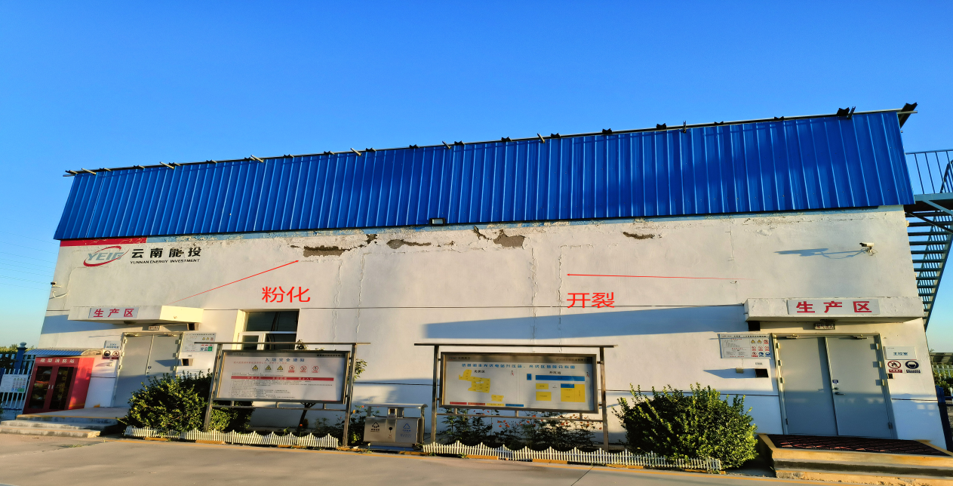
武邑润丰电站墙面情况
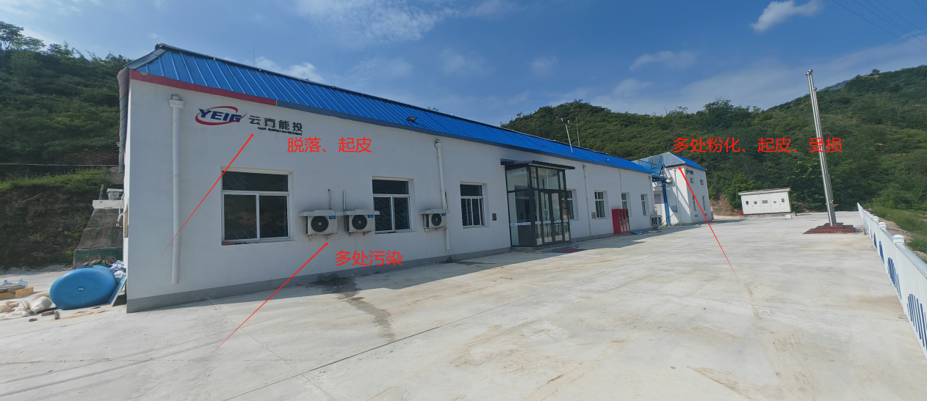
平山世景电站墙面情况
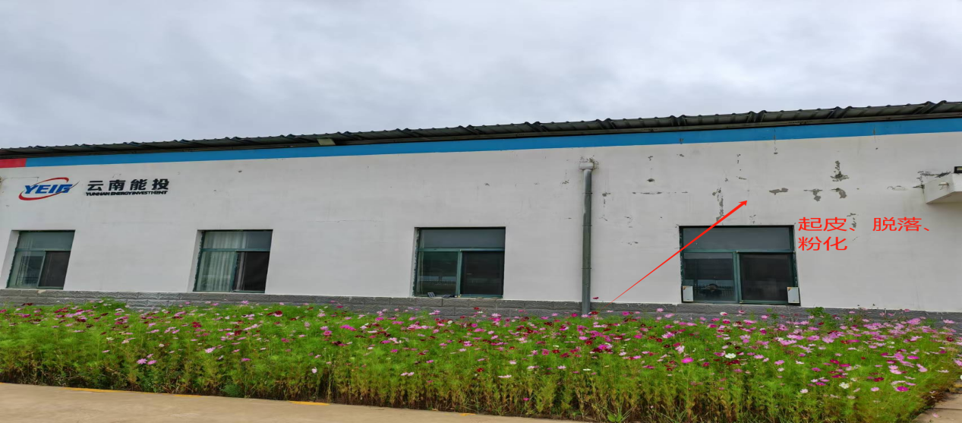
张家口协鑫电站墙面情况
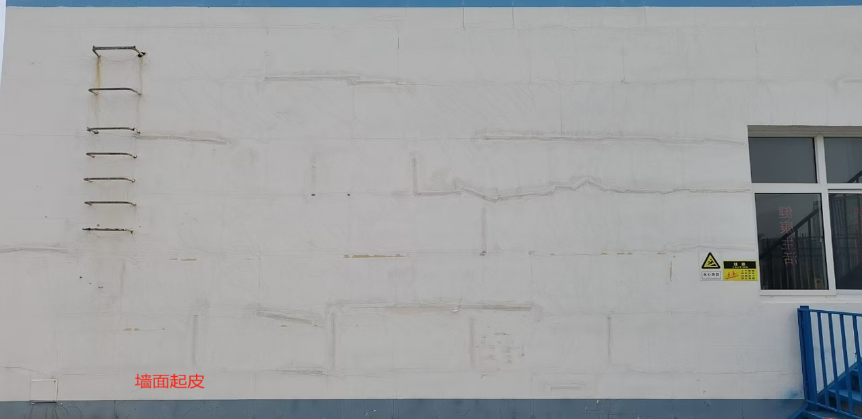
临城协鑫电站墙面情况
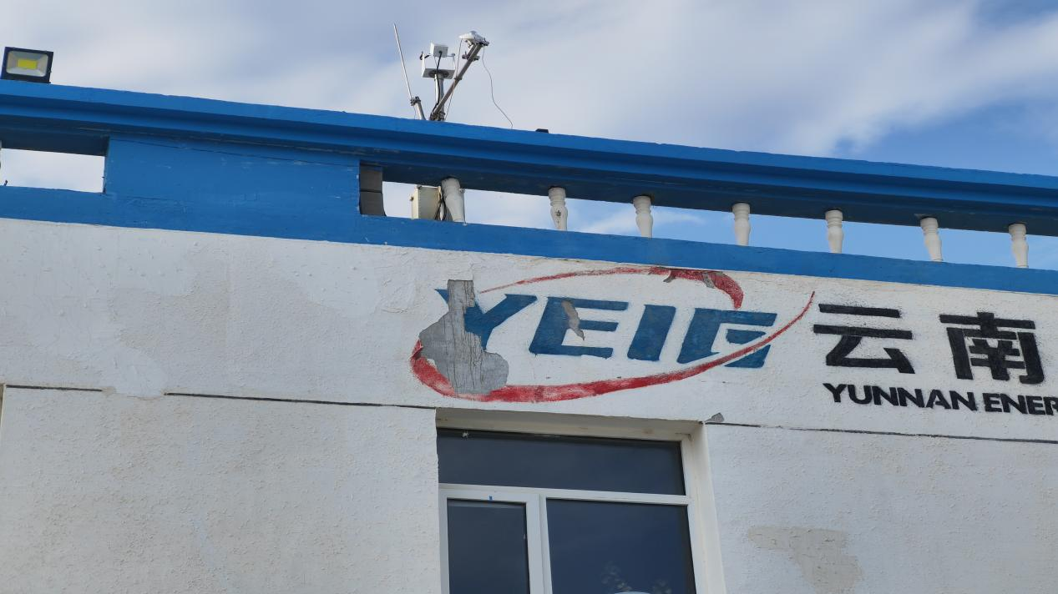
尚义元辰电站墙面情况
1.2整改方案：将原有粉化的墙面涂层进行刮除处理，刮腻子找平，打磨，喷涂涂料或乳胶漆，将外墙与地面连接处粉刷蓝灰色墙裙；临城协鑫电站综合楼将外墙涂料更换为具有耐侯、保色、防霉防燥、抗老化特性的真石漆；按原尺寸对公司的彩色LOGO进行制作2个（武邑润丰、临城协鑫、张家口协鑫电站根据现场情况建议喷刷在彩钢瓦上）
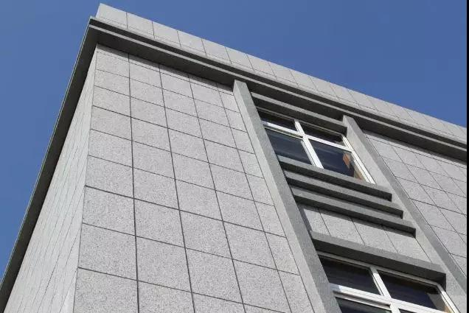
真石漆效果图
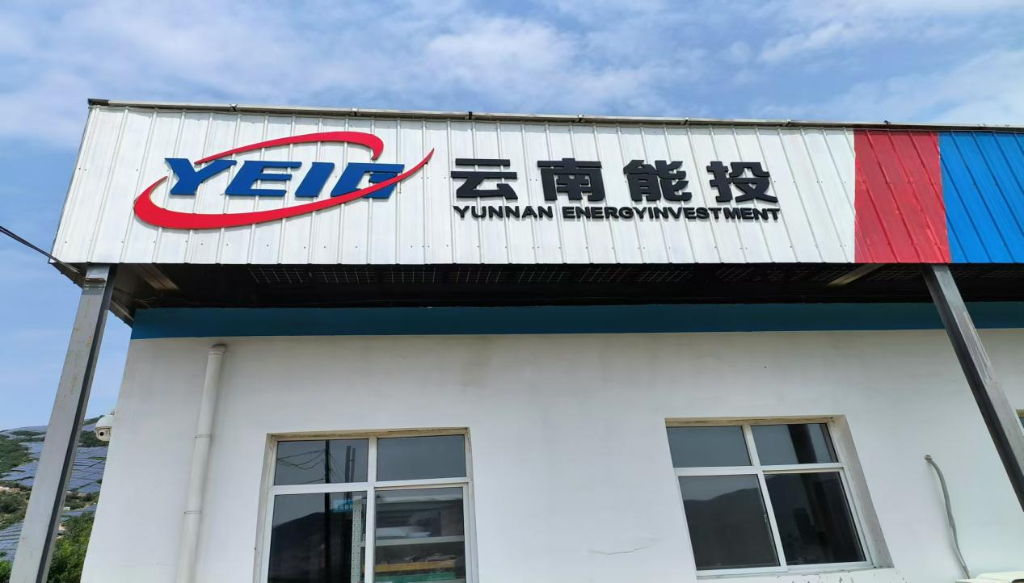
外墙公司LOGO效果图
施工要求：将原有粉化的墙面涂层进行刮除处理，刮腻子找平，打磨，喷涂涂料或乳胶漆，将外墙与地面连接处粉刷蓝灰色墙裙；真石漆分格尺寸建议在1.5-2㎡，厚度不低于2mm。要求底漆最少1次，面漆最少2次。原料推荐:立邦、多乐士、三棵树、嘉宝莉、高登，底漆层须采用具有抗碱封闭作用的底漆，隔绝并防止水分由基层混凝土渗入涂层，加强涂层与基面的附着力，避免涂层剥落。
二、综合楼、配电室、SVG室、水泵房内墙乳胶漆修补
2.1存在问题：平山世景、武邑润丰、临城协鑫、张家口协鑫、尚义元辰电站目前构筑物内墙目前采用外墙乳胶漆粉刷防护，目前内墙部分区域存在受潮粉化或污染情况，计划对其进行修复。
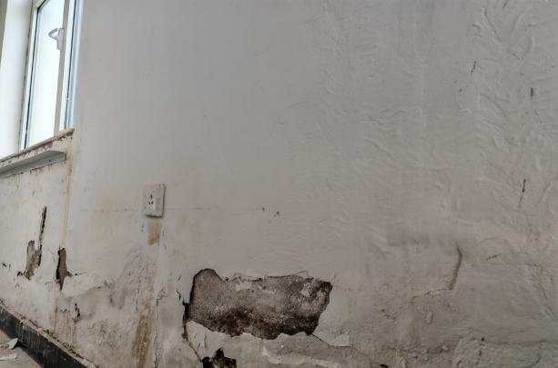 | 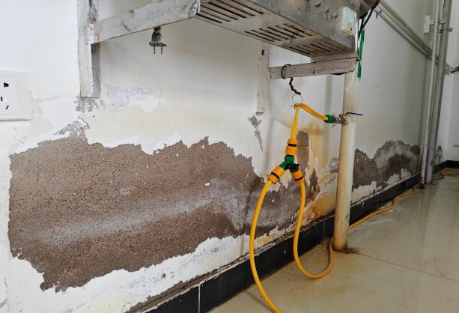
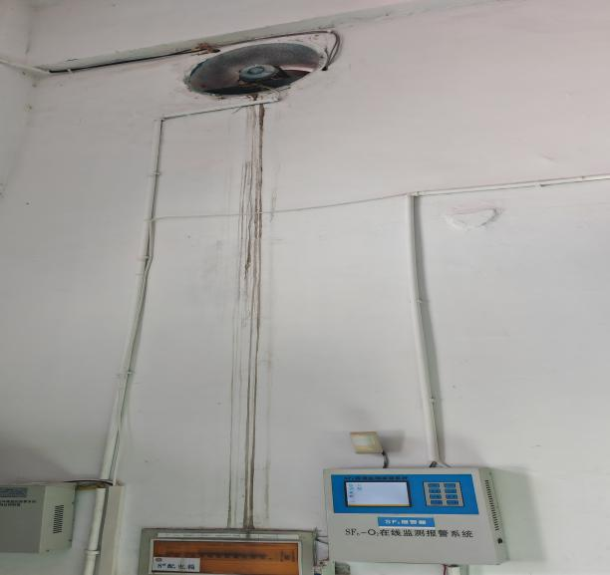 | 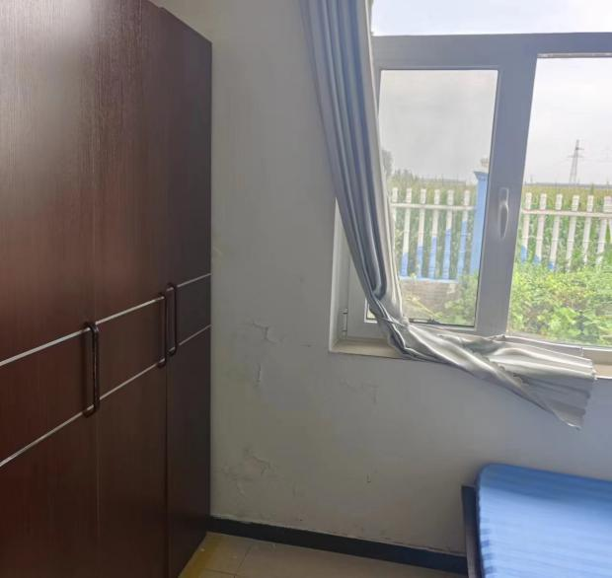
3.2整改方案：1.室内墙面（包括顶面）粉刷，需防护好墙面标识标牌、制度等物品，防止被污秽。2.修复墙面坑洞，室内要改造电路的和室内起皮发黄的进行修补、粉刷，室内物品或设备需做防护、防尘。3.腻子找平、喷涂乳胶漆或涂料。
施工要求：将原有粉化的墙面涂层进行刮除处理，刮腻子找平，打磨，乳胶漆涂刷使用的材料品种、颜色符合设计要求,涂刷面颜色一致,不允许有透底、漏刷、掉粉、皮碱、起皮、咬色等质量缺陷。
三、围墙及罗马柱乳胶漆修补、喷涂
3.1存在问题：武邑润丰、武邑新阳、张家口协鑫电站目前构筑物围墙及罗马柱均存在不同情况粉化、漆面脱落清理，计划对其进行修复。
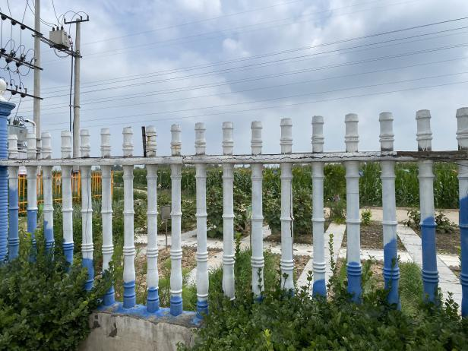 | 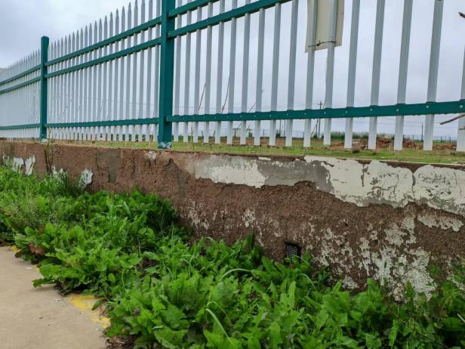
3.2整改方案：将原有粉化的墙面涂层进行刮除处理，泥浆、腻子找平，乳胶漆涂刷使用的材料品种、颜色符合设计要求,涂刷面颜色一致,不允许有透底、漏刷、掉粉、皮碱、起皮、咬色等质量缺陷。
四、2024年墙面粉刷采购工程量清单
4.1武邑润丰电站：2024年墙面粉刷采购工程量清单
序号 | 名称 | 数量（㎡）
1 | 综合楼、配电楼外墙墙面修补粉刷 | 300
2 | 综合楼、配电楼内墙修补粉刷 | 400
3 | 厂区罗马柱围墙 | 500根（高约1.5m，直径约0.08m）
4 | 制作外墙公司LOGO | 8
4.2平山世景电站：2024年墙面粉刷采购工程量清单
序号 | 名称 | 数量（㎡）
1 | 综合楼、配电楼外墙墙面修补粉刷 | 200
2 | 综合楼、配电楼内墙墙面修补粉刷 | 200
3 | 外墙公司LOGO | 6
4.3、张家口协鑫电站：2024年墙面粉刷采购工程量清单
序号 | 名称 | 数量（㎡）
1 | 综合楼正面、配电楼、水泵房、SVG室外墙墙面修补粉刷 | 400
2 | 综合楼、配电楼、水泵房内墙墙面修补粉刷 | 220
3 | 厂区围墙粉刷 | 300
4 | 外墙公司LOGO | 6
4.4尚义元辰电站：2024年墙面粉刷采购工程量清单
序号 | 名称 | 数量（㎡）
1 | 综合楼、配电楼、水泵房外墙墙面修补粉刷 | 400
2 | 综合楼内墙墙面修补粉刷 | 400
3 | 外墙公司LOGO | 6
4.5武邑新阳电站：2024年墙面粉刷采购工程量清单
序号 | 名称 | 数量（㎡）
1 | 综合楼、配电楼外墙墙面修补粉刷 | 200
2 | 厂区围墙粉刷 | 500
3 | 厂区罗马柱围墙 | 300根（高约1.5m，直径约0.08m）
4 | 制作外墙公司LOGO | 8
4.6临城协鑫电站：2024年墙面粉刷采购工程量清单
序号 | 名称 | 数量（㎡）
1 | 综合楼外墙墙面粉刷 | 482
2 | 综合楼、配电楼、围墙内墙粉刷修补 | 300
3 | 水泵房外墙粉刷 | 50
4 | 外墙公司LOGO | 8

